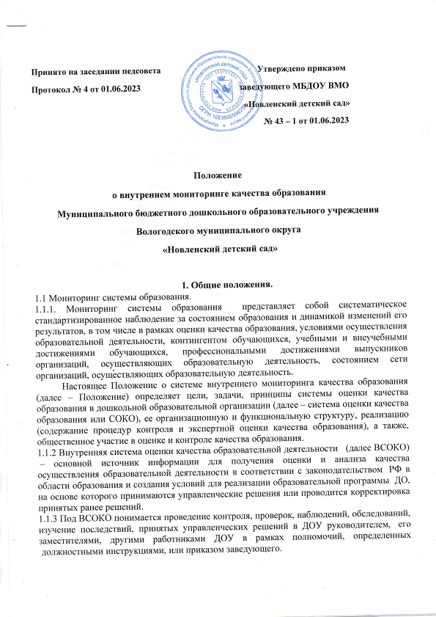

Муниципальное бюджетное дошкольное образовательное учреждение
Вологодского муниципального округа
«Новленский детский сад»

Принято на заседании педсовета Утверждено приказом
Протокол № 4 от 01.06.2023 заведующего МБДОУ ВМО
«Новленский детский сад»
№ 43 – 1 от 01.06.2023

Положение
о внутреннем мониторинге качества образования
муниципального бюджетного дошкольного образовательного учреждения
Вологодского муниципального округа
«Новленский детский сад»

1. Общие положения
1.1.1. Мониторинг системы образования представляет собой систематическое стандартизированное наблюдение за состоянием образования и динамикой изменений его результатов, в том числе в рамках оценки качества образования, условиями осуществления образовательной деятельности, контингентом обучающихся, учебными и внеучебными достижениями обучающихся, профессиональными достижениями выпускников организаций, осуществляющих образовательную деятельность, состоянием сети организаций, осуществляющих образовательную деятельность.

Настоящее Положение о системе внутреннего мониторинга качества образования (далее – Положение) определяет цели, задачи, принципы системы оценки качества образования в дошкольной образовательной организации (далее – система оценки качества образования или СОКО), ее организационную и функциональную структуру, реализацию (содержание процедур контроля и экспертной оценки качества образования), а также, общественное участие в оценке и контроле качества образования.
1.1.2 Внутренняя система оценки качества образовательной деятельности (далее ВСОКО) – основной источник информации для получения оценки и анализа качества осуществления образовательной деятельности в соответствии с законодательством РФ в области образования и создания условий для реализации образовательной программы ДО, на основе которого принимаются управленческие решения или проводится корректировка принятых ранее решений.
1.1.3 Под ВСОКО понимается проведение контроля, проверок, наблюдений, обследований, изучение последствий, принятых управленческих решений в ДОУ руководителем, его заместителями, другими работниками ДОУ в рамках полномочий, определенных должностными инструкциями, или приказом заведующего.
1.1.4 Предмет ВСОКО:
Обеспечение гарантий уровня и качества образования на основе единого ФГОС относительно уровня дошкольного образования в соответствии с законодательством РФ.
1.1.5. Объект контроля: деятельность по реализации ОП ДО в соответствии с законодательством РФ в области образования и прогнозирование ее развития, качество выполнения муниципального задания, анализ выполнения годового плана.
1.1.6. Положение распространяется на всех сотрудников ДОО, осуществляющих профессиональную деятельность в соответствии с трудовыми договорами, в том числе на сотрудников, работающих по совместительству.
1.1.7 Изменения и дополнения в настоящее Положение вносится заведующим ДОУ.
1.1.8. Срок действия данного положения не ограничен. Положение действует до принятия нового.
1.2.Положение представляет собой локальный акт, разработанный в соответствии с действующими правовыми и нормативными документами системы образования:
- Закон «Об образовании в Российской Федерации» № 273 ФЗ от 29.12.2012,

- Федеральный закон от 31 июля 2020 г. N 304-ФЗ "О внесении изменений в Федеральный - Закон "Об образовании в Российской Федерации" по вопросам воспитания обучающихся"

- Федеральный государственный образовательный стандарт дошкольного образования» Приказ Минобрнауки России от 17.10.2013 N 1155;

- Постановление Правительства РФ от 11.03.2011 N 164 «Об осуществлении государственного контроля (надзора) в сфере образования»,

- Приказ Минобрнауки России от 30.08.2013 N 1014 "Об утверждении Порядка организации и осуществления образовательной деятельности по основным общеобразовательным программам - образовательным программам дошкольного образования" (Зарегистрировано в Минюсте России 26.09.2013 N 30038)

- Приказ Министерства просвещения Российской Федерации от 25.11.2022 № 1028 «Об утверждении федеральной образовательной программы дошкольного образования»
- Санитарно-эпидемиологические требования к устройству, содержанию и организации работы образовательных организаций и других объектов социальной инфраструктуры для детей и молодежи, СП 2.4.3648-20 "Санитарно-эпидемиологические требования к организациям воспитания и обучения, отдыха и оздоровления детей и молодежи"
- Устав дошкольного образовательного учреждения.
Внутренняя система оценки качества образования ориентирована на решение следующих задач:
- систематическое отслеживание и анализ состояния системы образования в ДОО для принятия обоснованных и своевременных управленческих решений, направленных на повышение качества образовательного процесса и образовательного результата.
- максимальное устранение эффекта неполноты и неточности информации о качестве образования, как на этапе планирования образовательных результатов, так и на этапе оценки эффективности образовательного процесса по достижению соответствующего качества образования.
Система внутренней оценки качества образования в ДОО формируется на основе локальных актов ДОУ, обеспечивающих нормативно-правовые основания реализации этой системы в соответствии с нормативно - правовыми документами Российской Федерации:
- положение о порядке подготовки и организации проведения самообследования МБДОУ ВМО «Новленский детский сад»

2.Основные цели, задачи, функции и принципы системы оценки качества образования

2.1.Целью системы оценки качества образования является усиление результативности организации образовательной деятельности дошкольной организации за счет повышения качества принимаемых решений, а так же своевременное выявление изменений, влияющих на качество образования в ДОО.
2.2.Задачами системы оценки качества образования являются:
2.2.1. Определение объекта системы оценки качества образования, установление параметров. Подбор, адаптация, разработка, систематизация нормативно-диагностических материалов, методов контроля.
2.2.2. Сбор информации по различным аспектам образовательного процесса, обработка и анализ информации по различным аспектам образовательного процесса.
2.2.3. Принятие решения об изменении образовательной деятельности, разработка и реализация индивидуальных маршрутов психолого-педагогического сопровождения детей.
2.2.4. Изучение состояния развития и эффективности деятельности дошкольного учреждения принятие решений, прогнозирование развития.
  - Организационная и функциональная структура системы оценки качества образования
3.1. Организационная структура ДОО, занимающаяся оценкой качества образования и интерпретацией полученных результатов, включает в себя: администрацию дошкольного учреждения, педагогический совет, временные структуры (творческие группы педагогов, комиссии и др.).
3.2.Администрация дошкольного учреждения:
- формирует блок локальных актов, регулирующих функционирование СОКО дошкольного учреждения и приложений к ним, утверждает их приказом заведующего дошкольного учреждения и контролирует их исполнение;
- обеспечивает на основе образовательной программы проведение в дошкольном учреждении контрольно-оценочных процедур, мониторинговых, социологических и статистических исследований по вопросам качества образования;
- организует изучение информационных запросов основных пользователей системы оценки качества образования;
- обеспечивает условия для подготовки педагогов дошкольного учреждения и общественных экспертов к осуществлению контрольно-оценочных процедур;
- обеспечивает предоставление информации о качестве образования на различные уровни системы оценки качества образования; формирует информационно – аналитические материалы по результатам оценки качества образования (анализ работы дошкольного учреждения за учебный год, самообследование деятельности образовательного учреждения, публичный доклад заведующего);
- принимает управленческие решения по развитию качества образования на основе анализа результатов, полученных в процессе реализации СОКО;
3.3.Совет педагогических работников дошкольного учреждения:
- принимает участие в формировании информационных запросов основных пользователей системы оценки качества образования дошкольного учреждения;
- принимает участие в обсуждении системы показателей, характеризующих состояние и динамику развития системы образования;
- содействует организации работы по повышению квалификации педагогических работников, развитию их творческих инициатив;
- принимает участие в обсуждении системы показателей, характеризующих состояние и динамику развития системы образования в дошкольном учреждении;
- заслушивает информацию и отчеты педагогических работников, доклады представителей организаций и учреждений, взаимодействующих с дошкольным учреждением по вопросам образования и воспитания обучающихся, в том числе сообщения о проверке соблюдения санитарно-гигиенического режима в дошкольном учреждении, об охране труда, здоровья и жизни воспитанников и другие вопросы образовательной деятельности дошкольного учреждения.
  - Реализация внутреннего мониторинга качества
образования
4.1. Реализация внутреннего мониторинга качества образования осуществляется на основе нормативных правовых актов Российской Федерации, регламентирующих реализацию всех процедур контроля и оценки качества образования.
4.2. Мероприятия по реализации целей и задач СОКО планируются и осуществляются на основе проблемного анализа образовательного процесса дошкольного учреждения, определения методологии, технологии и инструментария оценки качества образования.
4.3. Реализация СОКО осуществляется посредством существующих процедур оценки качества образования.
4.4. Предметом системы оценки качества образования являются:
- качество условий реализации ОП образовательного учреждения;
- качество организации образовательного процесса;
- качество результата освоения ОП образовательного учреждения.
4.4.1. Содержание процедуры оценки качества условий реализации ОП ДО образовательного учреждения включает в себя оценку:
- психолого-педагогических,
- кадровых,
- материально-технических,
-финансовых условий реализации Программы,
-развивающей предметно - пространственной среды.

Критерии оценки психолого-педагогических условий:
- уважение взрослых к человеческому достоинству детей, формирование и поддержка их положительной самооценки, уверенности в собственных возможностях и способностях;
- использование в образовательной деятельности форм и методов работы с детьми, соответствующих их возрастным и индивидуальным особенностям (недопустимость как искусственного ускорения, так и искусственного замедления развития детей);
- построение образовательной деятельности на основе взаимодействия взрослых с детьми, ориентированного на интересы и возможности каждого ребёнка и учитывающего социальную ситуацию его развития;
- поддержка взрослыми положительного, доброжелательного отношения детей друг к другу и взаимодействия детей друг с другом в разных видах деятельности;
- поддержка инициативы и самостоятельности детей в специфических для них видах деятельности;
- возможность выбора детьми материалов, видов активности, участников совместной деятельности и общения;
- защита детей от всех форм физического и психического насилия;
- поддержка родителей (законных представителей) в воспитании детей, охране и укреплении их здоровья, вовлечение семей непосредственно в образовательную деятельность;
- оценка коррекционной работы.
При реализации Программы проводится оценка индивидуального
развития детей. Такая оценка производится педагогическим работником в рамках педагогической диагностики (оценки индивидуального развития детей дошкольного возраста, связанной с оценкой эффективности педагогических действий и лежащей в основе их дальнейшего планирования).
Результаты педагогической диагностики (мониторинга) могут использоваться исключительно для решения следующих образовательных задач:
    - индивидуализации образования (в том числе поддержки ребёнка,
построения его образовательной траектории или профессиональной коррекции особенностей его развития);
    - оптимизации работы с группой детей
Критерии оценки кадровых условий:
- профессиональное развитие педагогических и руководящих работников, в том числе их дополнительного профессиональное образование;
- консультативная поддержка педагогических работников и родителей (законных представителей) по вопросам образования и охраны здоровья детей, в том числе инклюзивного образования;
- организационно-методическое сопровождение процесса реализации Программы, в том числе во взаимодействии со сверстниками и взрослыми.
Критерии оценки материально-технических условий:
- оснащенность групповых помещений, кабинетов современным оборудованием, средствами обучения и мебелью;
- состояние условий воспитания и обучения в соответствии с нормативами и требованиями СанПиН;
- соответствие службы охраны труда и обеспечения безопасности (ТБ, ОТ, ППБ, производственной санитарии, антитеррористической безопасности) требованиям нормативных документов;
- информационно – технологическое обеспечение (наличие технологического оборудования, сайта, программного обеспечения).
Критерии оценки финансовых условий:
- финансовое обеспечение реализации ОП образовательного учреждения осуществляется исходя из стоимости услуг на основе государственного (муниципального) задания.
Критерии оценки развивающей предметно-пространственной среды:
- организация образовательного пространства и разнообразие материалов, оборудования и инвентаря (в здании и на участке) в соответствии с требованиями ФГОС (трансформируемость, полифункциональность, вариативность, доступность, безопасность);
- наличие условий для общения и совместной деятельности обучающихся и взрослых (в том числе обучающихся разного возраста), во всей группе и в малых группах, двигательной активности обучающихся, а также возможности для уединения;
- учёт национально-культурных, климатических условий, в которых осуществляется образовательный процесс.
4.4.2. Содержание процедуры оценки качества организации образовательного процесса образовательного учреждения включает в себя оценку:
-объема образовательной нагрузки в соответствии с санитарно-эпидемиологическими правилами и нормативами (СанПиН);
- рациональности выбора программ и технологий;
- обеспеченность методическими пособиями и литературой;
- открытости дошкольного учреждения для родителей и общественных организаций, анкетирование родителей;
- участие в профессиональных конкурсах разного уровня.
4.4.3.Содержание процедуры оценки качества результата освоения ОП ДО включает в себя:
- мониторинг воспитательной результативности обучающихся «Удовлетворенность родителей воспитательно - образовательным процессом, «Воспитательная результативность обучающихся в дошкольной образовательной организации»;
- наличие системы стандартизированной диагностики, отражающей соответствие уровня развития воспитанников целевым ориентирам дошкольного образования, которые представляют собой социально-нормативные возрастные характеристики возможных достижений ребёнка на этапе завершения уровня дошкольного образования;
- наличие системы комплексной психолого-педагогического диагностики, отражающей динамику индивидуального развития детей;
- динамика показателя здоровья детей;
Критерии | Показатели
Образовательные результаты (внутренняя оценка) | Выполнение образовательной программы ДО (промежуточные и итоговые результаты по овладению навыками и умениями по образовательным областям и уровню развития интегративных качеств
Здоровье воспитанников | Антропометрия;  Индекс здоровья;  Динамика показателя групп здоровья;  Уровень заболеваемости детей;  Адаптация к новым условиям вновь прибывших детей
Готовность родителей к участию в управлении дошкольным учреждении | Доля родителей, участвующих в жизни детского сада;  Удовлетворенность родителей качеством предоставляемых услуг дошкольным учреждением
Инновационный потенциал педагогов | Доля педагогов использующих современные педагогические технологии;  Доля педагогических работников, имеющих первую квалификационную категорию;  Доля педагогических работников, имеющих высшую квалификационную категорию;  Доля педагогических работников, прошедших курсы повышения квалификации;  Доля педагогических работников, выступавших на мероприятиях разного уровня;  Доля педагогических работников, принимавших участие в профессиональных конкурсах.
Соответствие требованиям к условиям образования | Укомплектованность педагогическими кадрами, имеющими необходимую квалификацию;  Соответствие учреждения нормам и требованиям СанПиН;  Динамика развития МТБ;  Организация питания в соответствии с утвержденными нормами

  - Общественное участие в оценке и контроле качества образования
5.1. Придание гласности и открытости результатам оценки качества образования осуществляется путем предоставления информации:
- основным потребителям результатов системы оценки качества образования;
- размещение аналитических материалов, результатов оценки качества образования на официальном сайте ДОО.
6. Ответственность
6.1. Проверяющий, занимающийся контрольной деятельностью в ДОУ, несет ответственность за достоверность излагаемых фактов, представляемых в справках по итогам контроля.
6.2. Заведующий ДОО несет ответственность за предоставление информации самоанализа, оценки качества образования Учредителю и размещение на сайте ДОУ.

